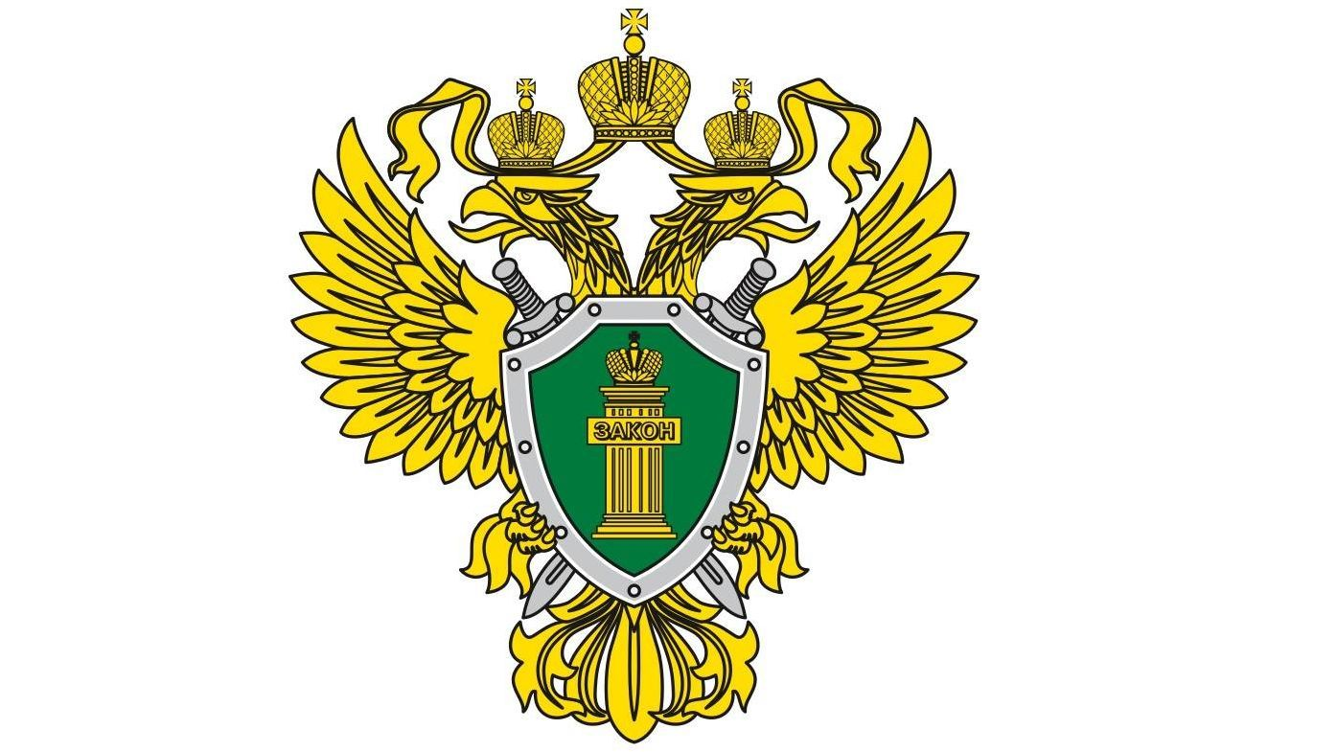
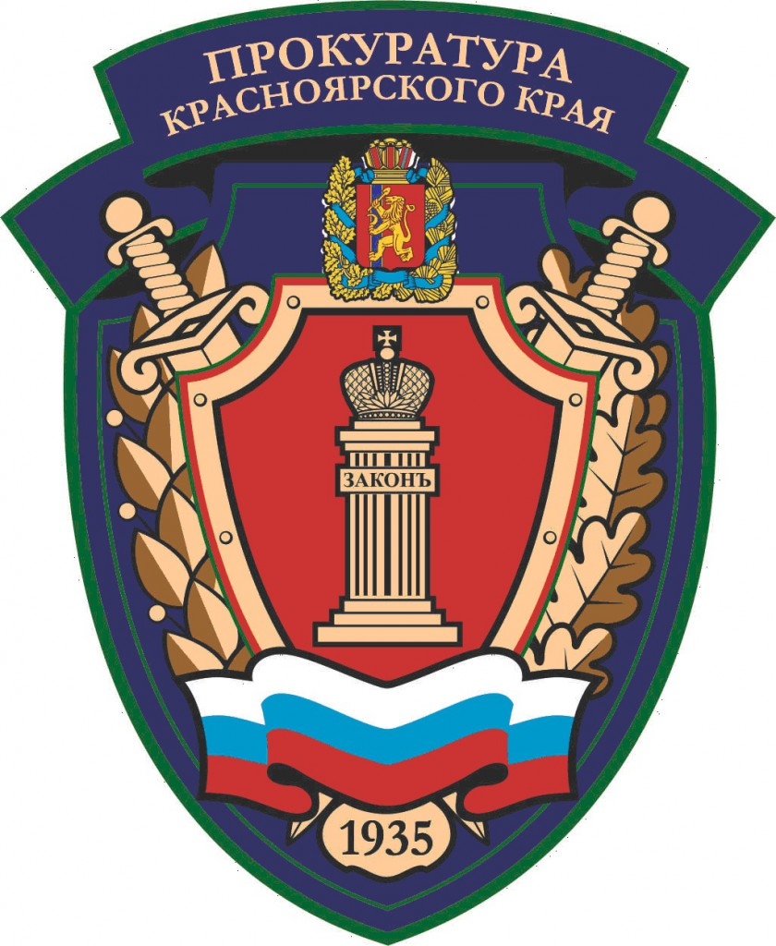

ПРОКУРАТУРА

ДЗЕРЖИНСКОГО РАЙОНА

Ответственность за продажу алкогольной продукции

без лицензии.

Продажа алкоголя и спиртосодержащих изделий в розницу относится к лицензированным видам деятельности и регламентируется Федеральным законом от 22.11.1995 г. №171-ФЗ «О государственном регулировании производства и оборота этилового спирта, алкогольной и спиртосодержащей продукции и об ограничении потребления (распития) алкогольной продукции».

Ответственность за продажу алкоголя без лицензии

За продажу алкоголя без лицензии предусмотрена административная ответственность, в итоге полученная прибыль может принести серьезные неприятности и убытки.
Статьей 14.17 ч.3 Кодекса Российской Федерации об административных правонарушениях предусмотрено наказание за производство или оборот этилового спирта, алкогольной и спиртосодержащей продукции без соответствующей лицензии – в виде наложения административного штрафа
на должностных лиц в размере от пятисот тысяч до одного миллиона рублей или дисквалификацию на срок от двух до трех лет;
на юридических лиц - не более 1/5 совокупного размера выручки, полученной от реализации всех товаров (работ, услуг), за календарный год, предшествующий году, в котором было выявлено административное правонарушение, либо за предшествующую дате выявленного административного правонарушения часть календарного года, в котором было выявлено административное правонарушение, если правонарушитель не осуществлял деятельность по реализации товаров (работ, услуг) в предшествующем календарном году, но не менее 3 миллионов рублей с конфискацией продукции, оборудования, сырья, полуфабрикатов, транспортных средств или иных предметов, использованных для производства и оборота этилового спирта, алкогольной и спиртосодержащей продукции, либо без таковой или административное приостановление деятельности на срок от 60 до 90 суток с конфискацией продукции, оборудования, сырья, полуфабрикатов, транспортных средств или иных предметов, использованных для производства и оборота этилового спирта, алкогольной и спиртосодержащей продукции, либо без таковой.

Торговля контрафактным, немаркированным алкоголем также чревата конфискацией товара и наложением штрафа: на граждан на сумму 2 000 - 4 000 рублей, должностных лиц – на 5 000 - 10 000 рублей, юридических лиц – на 50 000 - 300 000 рублей и в каждом случае с конфискацией предметов административного правонарушения. (п.2 ст.15.12. КоАП). Наказуемы и грубые нарушения требований полученной лицензии, в том числе при реализации алкогольной продукции, содержащей этиловый спирт, полученный из непищевого сырья или с денатурирующими добавками. В этом случае штраф на организацию составляет 150 000 - 200 000 рублей с изъятием (или без) товара, оборудования, а продолжительность приостановления деятельности до 90 дней с изъятием (или без) всего товара на складах и оборудования (п.2 ст.14.17. КоАП).



